UDŽBENIČKA JEDINICA: Administrativno-poslovni stil, obrada
Udžbeničku jedinicu Administrativno-poslovni stil svladao/svladala si ako na kraju svih aktivnosti pošalješ učiteljici:
- prepisan plan ploče i napisan životopis na e-mail učiteljice: larisaos.nastava@gmail.com ili u Teams

ROK ZA SLANJE: 1.6.2020.

OPIS AKTIVNOSTI
- aktivnost
Pažljivo pogledaj videolekciju. Link ću staviti i u Teams
https://www.youtube.com/watch?v=i3RT755E8Xg&list=PL9Mz0Kqh3YKqNMiDs10U0umUFgZ8KQFb-&index=24&t=0s

2.aktivnost
Prepiši plan ploče, a nakon toga napišite svoj životopis onako kako piše na 12 minuti videolekcije, ništa drugo iz videolekcije ne morate pisati

PLAN PLOČE
Administrativno-poslovni stil
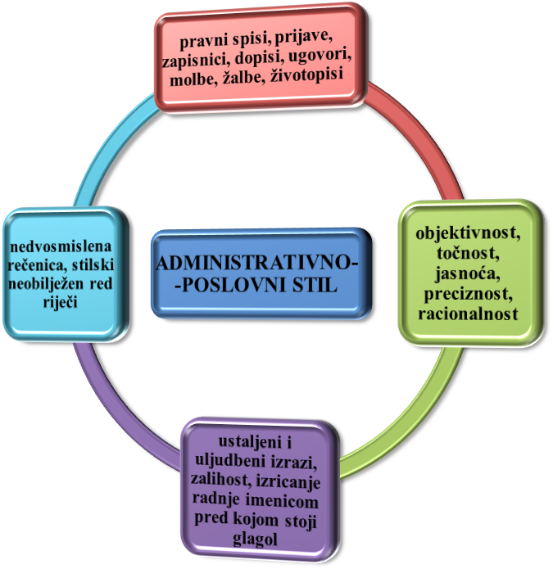
Životopis

- kratak tekst
- pregledno se iznose podatci o životu osobe
- pisan administrativno-poslovnim stilom
- CV – tipiziran tekst životopisa

